Micaël Lemelin
Christian Lesage
Alexandre Tremblay
Pascal Turcot
Groupe : 0001

Dossier de programmation du logiciel de dessin vectoriel
Draw me a shape

Travail présenté à monsieur Nicolas Joly

Programmation objet
420-310-SF

Département d’informatique
Cégep de Sainte-Foy
11 décembre 2011

Contrat de livraison

Nous soussignés, Micaël Lemelin, Christian Lesage, Alexandre Tremblay et Pascal Turcot, attestons que la version 0.9.1 de l’outil de dessin vectoriel « Draw me a shape » est parfaitement opérationnelle et respecte les spécifications de l’application, à savoir :

Au lancement de l’application :

- Une suite de tests JUnit est lancée afin d’exécuter les classes de tests de l’application;
- On accède ensuite à l’interface de l’application.

Les classes de tests JUnit sont exécutées dans l’ordre suivant :

- appDrawing.util.test.DeepCopyTest : teste la classe DeepCopy (appDrawing.util.DeepCopy)
- appDrawing.model.test.ShapeTest : teste la classe Shape (appDrawing.model.Shape)
- appDrawing.model.test.CircleTest : teste la classe Circle (appDrawing.model.Circle)
- appDrawing.model.test.EllipseTest : teste la classe Ellipse (appDrawing.model.Ellipse)
- appDrawing.model.test.GroupTest : teste la classe Group (appDrawing.model.Group)
- appDrawing.model.test.HandleTest : teste la classe Handle (appDrawing.model.Handle)
- appDrawing.model.test.PolygonTest : teste la classe Polygon (appDrawing.model.Polygon)
- appDrawing.model.test.PolyLineTest : teste la classe PolyLine (appDrawing.model.PolyLine)
- appDrawing.model.test.RectangleTest : teste la classe Rectangle (appDrawing.model.Rectangle)
- appDrawing.model.test.SquareTest : teste la classe Square (appDrawing.model.Square)
- appDrawing.form.test.DrawingPanelTest : teste la classe DrawingPanel (appDrawing.form.DrawingPanel)

L’application propose une interface utilisateur graphique dans laquelle :

- l’utilisateur peut créer des formes vectorielles telle qu’un rectangle, un carré, un cercle, une ellipse, un polygone et une ligne brisée;
- l’utilisateur peut utiliser un outil crayon pour dessiner des lignes et des courbes;
- l’utilisateur peut sélectionner, redimensionner, aligner, grouper, dégrouper et ordonner les formes;
- l’utilisateur peut sauvegarder et charger des fichiers de dessins;

Par ailleurs, nous sommes heureux de vous annoncer l’ajout de la fonctionnalité suivante :

- L’utilisateur peut utiliser une boîte de dialogue pour modifier la couleur de remplissage et le trait de la forme (voir la section des interfaces).

Les sources de documentation et d’information utilisées pour développer ces fonctionnalités additionnelles sont les suivantes :

- Aide en ligne de l’environnement Eclipse

- Comment forcer une taille de fenêtre minimale :
http://www.javaworld.com/javaworld/javaqa/1999-10/03-qa-window.html

- Comment lancer les tests JUnit à partir de l'application elle-même :
http://stackoverflow.com/questions/2543912/how-do-i-run-junit-tests-from-inside-my-java-application

- Comment créer un clone d’un objet par la sérialisation et la désérialisation en mémoire :
http://javatechniques.com/blog/faster-deep-copies-of-java-objects/

Nous certifions que la réalisation de l’application et du dossier de programmation s’est effectuée selon les normes les plus rigoureuses. Tous les tests prévus ont été effectués et réalisés avec succès.

L’application n’a aucun problème connu. Toutefois, il est important de mentionner qu’elle a été testée sous Windows 7 avec Java 6, mise à jour 26. Son utilisation sous d’autres environnements est aux risques de l’utilisateur. En cas de problème, n’hésitez surtout pas à communiquer avec nous. Nous ferons tout en notre pouvoir pour corriger la situation dans les plus brefs délais.

En foi de quoi, nous avons signé :

Micaël Lemelin | Christian Lesage
Nom | Nom

Alexandre Tremblay | Pascal Turcot
Nom | Nom

Date : 11 décembre 2011

Livret de présentation

Boîte de dialogue «Erreur fatale»
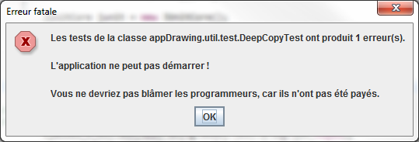

Cette boîte de dialogue d’erreur apparaît au démarrage lorsque les tests unitaires échouent. Dans ce cas, l’application ne peut pas démarrer, car certaines fonctionnalités sont déficientes, et cela pourrait affecter le comportement de l’application.

Fenêtre principale de «Draw me a shape»
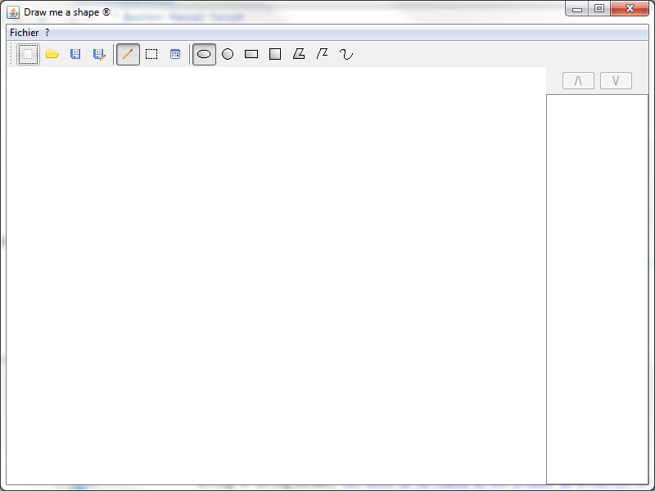

La fenêtre de l’application est redimensionnable. Elle contient la barre de menu, une barre d’outils, un panneau sur le côté droit permettant d’ordonner les formes présentes dans le dessin ainsi que le panneau de dessin, qui affiche toutes les formes du dessin. Par défaut, le panneau de dessin ne contient aucune forme.

Menu «Fichier»
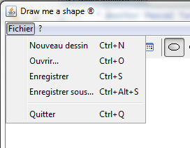

Le menu «Fichier» permet de :
- Effacer le dessin;
- Charger un fichier de dessin;
- Enregistrer le dessin courant;
- Quitter l’application.

Menu «?»
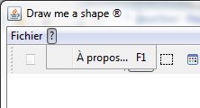

Le menu «?» permet de :
- Afficher la boîte de dialogue «À propos...»
Barre d’outils
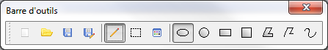
Mode création

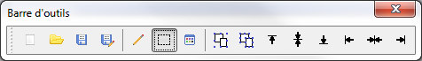
Mode sélection

La fenêtre contient aussi la barre d’outils, laquelle contient trois parties séparées par un «|». La première permet d’effectuer les mêmes actions que celles du menu «Fichier», sauf celle permettant de quitter l’application. La deuxième partie permet d’alterner entre le mode création et le mode sélection ainsi que de faire afficher la boîte de dialogue «Remplissage et trait». Le contenu de la troisième partie dépend de la deuxième. Lorsque l’utilisateur est en mode création, la troisième partie affiche toutes les formes qu’il est possible de créer, mais si l’utilisateur est en mode sélection, alors elle affiche l’outil de groupage, l’outil de dégroupage et les outils d’alignement.

Utilisation du mode création
Les ellipses, cercles, carrés et rectangles sont créés par une opération de glisser-déposer.

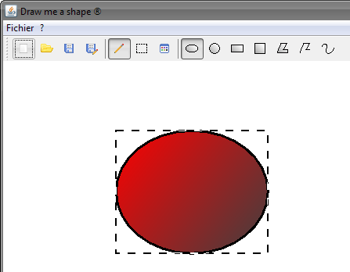

Les polygones et les lignes brisées sont créés en cliquant consécutivement sur plusieurs points différents à l’écran. À chaque nouveau clic du bouton de gauche, un point s’ajoute dans le polygone ou la ligne brisée. Vous pouvez cliquer avec le bouton de droite pour terminer la création d’un polygone ou d’une ligne brisée.

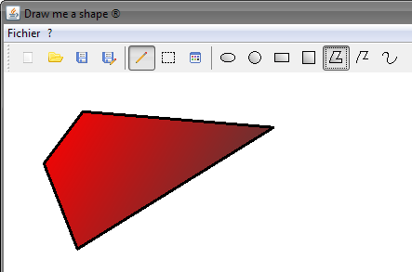

Par ailleurs, pour dessiner une ligne courbe à l’aide du crayon, vous devez cliquer sur le dessin et maintenir le bouton enfoncé. Ensuite, vous déplacez le pointeur et la courbe enregistre tous les points du mouvement. En relâchant le bouton, la création de la courbe se termine.

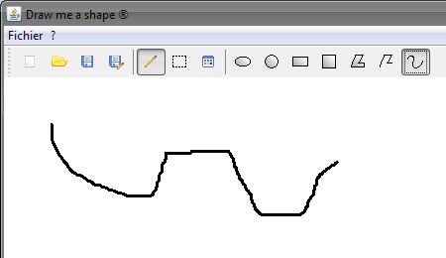

Utilisation du mode sélection
Quand vous passez en mode sélection, en plus d’avoir la possibilité d’utiliser les outils de groupage et d’alignement déjà mentionnés, vous pouvez déplacer ou redimensionner les formes sélectionnées par une opération de glisser-déposer. Lorsqu’une forme est sélectionnée, si vous déplacez le pointeur au-dessus de celle-ci, le curseur change pour une double flèche, ce qui indique que vous pouvez déplacer la forme sélectionnée. De même, si vous déplacez le pointeur au-dessus d’une poignée d’une forme sélectionnée, le curseur change pour une flèche simple, ce qui indique que vous pouvez redimensionner la forme dans l’axe de cette flèche. Dans les deux cas, vous devez faire un glisser-déposer pour procéder.

«Panning» et «zooming»
Ces deux opérations peuvent être effectuées à n’importe quel moment, peu importe le mode qui est sélectionné. Pour zoomer, vous utilisez la roulette de la souris et pour faire un «panning», vous faites un glisser-déposer avec le bouton de droite.

Boîte de dialogue «Remplissage et trait»
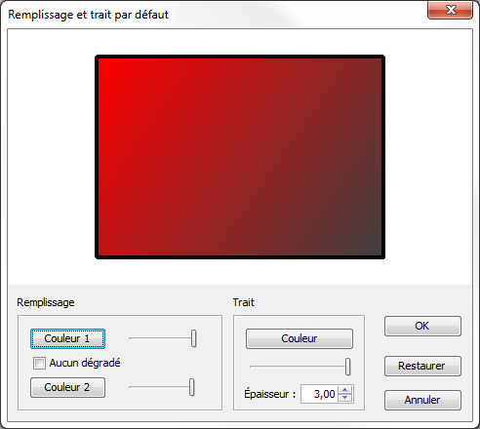

La boîte de dialogue «Remplissage et trait» permet de modifier la couleur de remplissage en spécifiant soit une seule couleur, soit deux couleurs utilisées pour former un dégradé. L’angle et l’étirement du dégradé peuvent aussi être modifiés en cliquant sur la forme et en effectuant un glisser-déposer la direction désirée. Il est aussi possible de spécifier le niveau de transparence de chaque couleur. De plus, on peut spécifier la couleur et l’épaisseur du trait autour de la forme. Ces propriétés s’appliquent à la forme sélectionnée, s’il y en a une et seulement une, sinon elles s’appliquent aux prochaines formes qui seront créées.

Boîte de dialogue «À propos...»
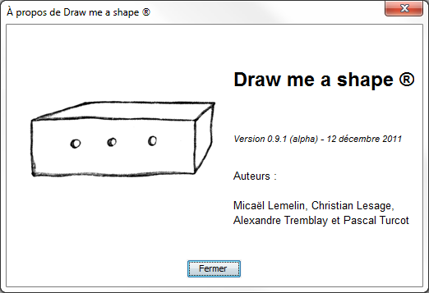

Cette boîte de dialogue affiche le nom des auteurs de l’application. Appuyez sur le bouton «Fermer» pour la fermer.

